Федеральное государственное автономное образовательное учреждение высшего образования **«Национальный исследовательский университет ИТМО»**

Факультет Программной Инженерии и Компьютерной Техники

Информационные системы и базы данных

**Лабораторная работа №4**

Вариант: 917351

Преподаватель: Барсуков Илья Александрович

Выполнил: Берман Денис Константинович

Группа: Р3313

Санкт-Петербург, 2023

1. **Задание:**

Составить запросы на языке SQL (пункты 1-2).

Для каждого запроса предложить индексы, добавление которых уменьшит время выполнения запроса (указать таблицы/атрибуты, для которых нужно добавить индексы, написать тип индекса; объяснить, почему добавление индекса будет полезным для данного запроса).

Для запросов 1-2 необходимо составить возможные планы выполнения запросов. Планы составляются на основании предположения, что в таблицах отсутствуют индексы. Из составленных планов необходимо выбрать оптимальный и объяснить свой выбор.  
Изменятся ли планы при добавлении индекса и как?

Для запросов 1-2 необходимо добавить в отчет вывод команды EXPLAIN ANALYZE [запрос]

Подробные ответы на все вышеперечисленные вопросы должны присутствовать в отчете (планы выполнения запросов должны быть нарисованы, ответы на вопросы - представлены в текстовом виде).

1. Сделать запрос для получения атрибутов из указанных таблиц, применив фильтры по указанным условиям:  
   Таблицы: Н_ЛЮДИ, Н_ВЕДОМОСТИ.  
   Вывести атрибуты: Н_ЛЮДИ.ИМЯ, Н_ВЕДОМОСТИ.ИД.  
   Фильтры (AND):  
   a) Н_ЛЮДИ.ФАМИЛИЯ > Соколов.  
   b) Н_ВЕДОМОСТИ.ЧЛВК_ИД > 153285.  
   c) Н_ВЕДОМОСТИ.ЧЛВК_ИД > 163249.  
   Вид соединения: INNER JOIN.
2. Сделать запрос для получения атрибутов из указанных таблиц, применив фильтры по указанным условиям:  
   Таблицы: Н_ЛЮДИ, Н_ВЕДОМОСТИ, Н_СЕССИЯ.  
   Вывести атрибуты: Н_ЛЮДИ.ИМЯ, Н_ВЕДОМОСТИ.ЧЛВК_ИД, Н_СЕССИЯ.ИД.  
   Фильтры (AND):  
   a) Н_ЛЮДИ.ОТЧЕСТВО = Сергеевич.  
   b) Н_ВЕДОМОСТИ.ДАТА = 1998-01-05.  
   Вид соединения: INNER JOIN.
3. **Выполнение:**

До добавления индексов:

*SELECT* Н_ЛЮДИ, Н_ВЕДОМОСТИ *FROM* Н_ЛЮДИ *INNER JOIN* Н_ВЕДОМОСТИ  
 *ON* Н_ЛЮДИ.ИД=Н_ВЕДОМОСТИ.ЧЛВК_ИД  
*WHERE* Н_ЛЮДИ.ФАМИЛИЯ > 'Соколов' *AND* Н_ВЕДОМОСТИ.ЧЛВК_ИД > 153285 *AND* Н_ВЕДОМОСТИ.ЧЛВК_ИД > 163249;

Добавим индексы:’

*CREATE INDEX* A *ON* Н_ВЕДОМОСТИ *using* HASH(ЧЛВК_ИД) ;

Этот индекс, используя хэш, позволит сильно ускорить работу с айдишниками ЧЛВК’ов, потому что айдишники уникальны и их может быть очень много, из-за чего поиск может быть очень долгим.

1. *CREATE INDEX* B *ON* Н_ЛЮДИ *USING* BTREE(ФАМИЛИЯ);

Этот индекс достаточно сильно должен ускорить работу, так как расположит все фамилии в виде сбалансированного дерева.

Планы:

1. Изображение выглядит как текст, рукописный текст, письмо

   Автоматически созданное описание
2. Изображение выглядит как текст, рукописный текст

   Автоматически созданное описание

Первый вариант, очевидно, эффективнее, так как перед соединением таблиц удаляет много лишних данных. EXPLIN ANALYZE подтверждает:

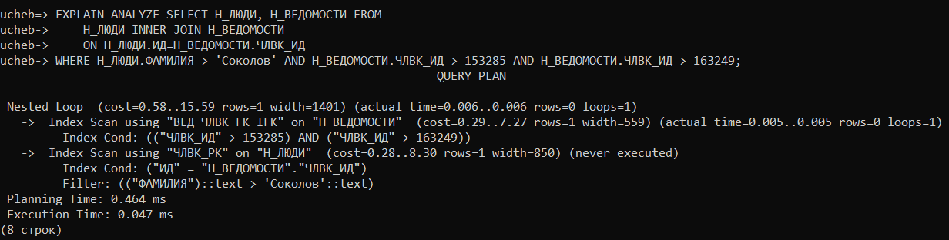

2)

До добавления индексов:

*SELECT* Н_ЛЮДИ, Н_ВЕДОМОСТИ, Н_СЕССИЯ *FROM* Н_ЛЮДИ *INNER JOIN* Н_ВЕДОМОСТИ *ON* Н_ЛЮДИ.ИД=Н_ВЕДОМОСТИ.ЧЛВК_ИД  
 *INNER JOIN* Н_СЕССИЯ *ON* Н_ЛЮДИ.ИД=Н_СЕССИЯ.ЧЛВК_ИД  
*WHERE* Н_ЛЮДИ.ОТЧЕСТВО = 'Сергеевич' *AND* Н_ВЕДОМОСТИ.ДАТА = '1998-01-05';

Добавим индексы:

*CREATE INDEX* A *ON* Н_ВЕДОМОСТИ *USING* HASH(ДАТА);

Этот индекс, по аналогии с индексом А в первом примере, с помощью хэша поможет нам сильно сократить время при работе с датой.

*CREATE INDEX* B *ON* Н_ЛЮДИ *USING* BTREE(ОТЧЕСТВО);

Этот индекс также по аналогии с первым поможет нам быстрее находить отчества, используя сбалансированное дерево

Планы:

~~Сдать сессию~~

Снова, первый план лучше. EXPLAIN ANALYZE:

1. **Выводы:**

Я узнал, что индексы – очень полезная в базах данных вещь, которая позволяет ускорить взаимодействие с ней иногда в разы. Так же порисовал планы и сравнил их с EXPLAIN ANALYZE.